Cette fiche est à remonter à la Fédération de la Pêche des H-P
Fiche pratique pour recensement des endroits sensibles pour les pêcheurs

Adresse : …………………………………………………………………………………………………………………………………………………….……………………..
Point GPS : Latitude : …………………………… Longitude : ………………………………………………………………………….……….………………….
Nom du cours d’eau : ………………………………………………………………………………………………………………………………………….…………….
Photos si possible :

Commentaire : …………………………………………………………………………………………………………………………………………………………….……
Degrés d’urgence à référencer ce site de 1 à 5 (5 le + urgent) : …………………………………………………………………....................…..
Ligne électrique traverse le cours d’eau OUI NON
Ligne électrique longe le cours d’eau OUI NON
Que type de ligne électrique ? HTB 󠆗 HTA BT
Nombre de fils ? 3 󠆗 󠆗Supérieur à 3
Aspect du cable ? Fils nus 󠆗 Isolé 󠆗
Nombre d’isolateurs ? Noter le nombre en chiffre : …………….… 󠆗
Glossaire et photos
- HTB (RTE) : supérieur à 20 000 volts
- HTA (Enedis) : 20 000 volts
- BT (Enedis) : basse tension de 220 à 380 volts
- Isolateur : Permet d’isoler « électriquement » le conducteur de son support

 |  |  | 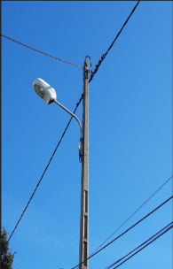
Ex d’une ligne HTB du RTE | Ex d’une ligne HTA Enedis | Ex d’une ligne BT câble nu d’Enedis | Ex d’une ligne câble torsadé d’Enedis | Isolateur  Haute tension

